Разработка урока по алгебре в 9классе на тему: “Преобразование выражений, содержащих степени с дробными показателями”.

Цели урока:

Образовательные: систематизировать и обобщить знания по теме “Степень с дробным показателем и ее свойства”; научить учащихся применять различные способы разложения на множители к преобразованию выражений с дробными показателями и сокращению дробей.

Развивающие: развивать творческую и мыслительную деятельность учащихся через решение разнотипных заданий; умение находить и анализировать наиболее рациональные способы решения задач; формировать навыки самостоятель-ной и коллективной работы.

Воспитательные: прививать учащимся интерес к предмету через решение задач; способствовать выработке умения обобщать изучаемые факты;
формировать умения ясно и четко излагать свои мысли и грамотно выполнять математические задачи; воспитывать веру в свои силы.

Требования к знаниям, умениям и способам деятельности: правильно употреблять термины, связанные с преобразованием выражений; понимать их в тексте, речи учителя; выполнять действия со степенями с дробными показателями.

Тип урока: обобщение и систематизация знаний.

Формы работы: индивидуальная и коллективная.

Методы: практические.

Оборудование и дидактический материал: карточки для индивидуальной и фронтальной работы, плакат.

Структура урока:
1. Организационный момент (1 мин).
2. Актуализация знаний(10 мин)
- проверка домашнего задания (2 мин).
- творческое задание (8 мин).
4. Решение задач на сокращение дробей (14 мин).
5. Преобразование выражений (7 мин).
6. Тест (10 мин).
7. Домашнее задание (1 мин).
8. Подведение итогов урока (2 мин).

Ход урока.
1. Организационный момент(1 мин).
Учитель: Здравствуйте, ребята! Мы начинаем с вами очередной урок алгебры. Сегодня на уроке мы будем выполнять задания на преобразование выражений, содержащих степени с дробными показателями, а также научимся применять различные способы разложения на множители к преобразованию выражений с дробными показателями и сокращению дробей.
Учитель фиксирует отсутствующих, учащиеся записывают тему урока.

2. Актуализация знаний(10 мин):
- проверка домашнего задания.
Учитель: Сейчас проверим домашнее задание.
Решить уравнение (а- 2)(а+ 4)(а+ 2) = 17. Один ученик решает на доске, остальные сверяют свои работы.
- творческое задание. На доске запись: “Люди, незнакомые с алгеброй, не могут представить себе тех удивительных вещей, которых можно достигнуть ... при помощи названной науки”. Г.В. Лейбниц.
Учитель: Алгебра открывает перед нами двери в лабораторный комплекс “Степень с дробным показателем”.
1.Самостоятельная работа с фронтальной проверкой с места.
Учащимся раздаются карточки.
Учитель: Заполните пропуски так, чтобы получилось верное равенство, вычислите результат, где это необходимо ( После учащиеся комментируют ответцы: где, какими свойствами степени с рациональным показателем пользовались).
а) х – 2х= … * (х – …)
б) 6 – 2... = 2* (… – 1)
в) а – b = (а + b) * (… – …)
г) а + b = (… + …) ? (а- а b + b)
2.Задание (на доске плакат с заданием)
Учитель: Представьте число 64 в виде степени с основанием - 2; 2; 8. Куб какого числа равен 64? Существует ли еще какой-нибудь способ представ-ления числа 64 в виде степени с рациональным показателем?
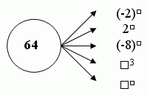
Задание выполняется устно.
4. Решение задач на сокращение дробей(14 мин)
Учитель: Сократите дробь (по одному ученику на задание с комментариями по ходу решения, остальные решают в тетрадях самостоятельно; задания написаны на доске):
а) 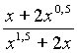
б) 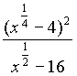
в) 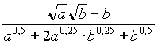
г) 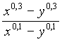
д) 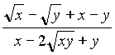

5. Преобразование выражений (7 мин)
Учитель: А теперь, ребята, вам будут предложены задания упростить выражения. Каждый вариант выполнит по одному заданию (задания написаны на доске и выполняются по вариантам индивидуально, двое учащихся у доски, с последующей проверкой решения):
1 вариант 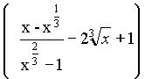* 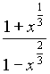
2 вариант 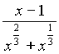* 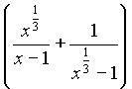
После выполнения этих заданий проводиться физкультминутка.
6. Тест(10 мин)
Учитель: Сейчас мы выполним с вами тест.
(Тест выполняется по вариантам)
1 вариант  1) Сократить дробь: 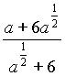  А. а  Б. а  В. а+6  2) Упростить: 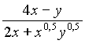  А. 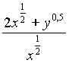  Б. 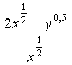  В. 2у  3) Найдите значения выражения:  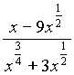при х = 20,25  А. 1,5  Б. нет подходящего ответа  В. 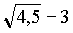 | 2 вариант  1) Сократить дробь: 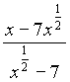  А. х  Б. х  В. х-7  2) Упростить: 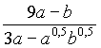  А. 3b  Б. 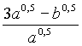  В. 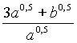  3) Найдите значения выражения:  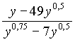при у = 2,25  А. 8,5  Б. нет подходящего ответа  В. 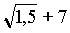

Ответы:

Вариант1.
1 | 2 | 3
Б | Б | В

Вариант2.
1 | 2 | 3
А | Б | В

Подведение итогов теста.
Учащиеся обмениваются своими работами и проверяют работу соседа. После учитель оглашает правильные ответы. Выполненный тест сдается учителю.
7. Домашнее задание(1 мин) № 627( д,е); №630 .
8. Подведение итогов урока(2 мин).
Учитель: Итак, ребята, сегодня на уроке мы с вами повторили тему «Степень с дробным показателем». С заданиями все справились очень хорошо, молодцы.
Учитель аргументировано выставляет каждому ученику оценку.

